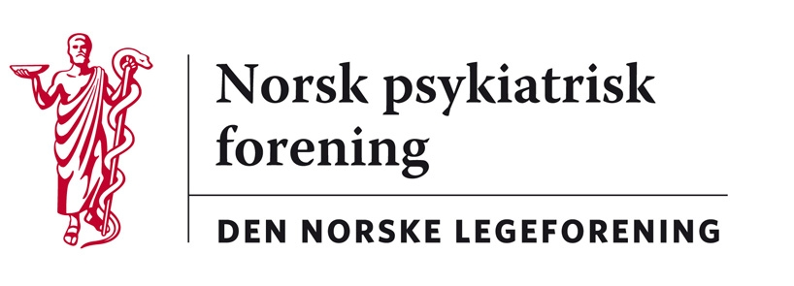

Oslo, 24. august 2020

Legeforeningen v/Bente Kristin Johansen
H e r

Høringssvar fra Norsk psykiatrisk forening - Nasjonal faglig retningslinje for kvalitet og kompetanse i overgrepsmottak

Retningslinjen har vært drøftet i foreningens styre og Utvalg for rettspsykiatri og Utvalg for samfunnspsykiatri, med vekt på de foreslåtte kravene til kompetanse. Overordnet er vi enige i det som beskrives, men vi har noen kommentarer:

I utgangspunktet må personalet ha god erfaring med somatisk og gynekologisk undersøkelse av sårbare personer. Dessuten den minimumskompetanse på traumer og krisereaksjoner, psykososial oppfølging, selvmordsvurdering og oppfølging av barn og pårørende som nevnes.
Grundigere kompetanse må sikres gjennom veiledning, som vi anbefaler skjer fra den lokale generelle spesialisthelsetjenesten (DPS, akuttavd, C/L-tjeneste). I alle fall må rutiner for samhandling med denne etableres, både for akutt hjelp og terapeutisk bearbeiding over tid. Deltidstilknytning for psykiater, psykolog eller psykiatrisk sykepleier kan være en mulighet på større mottak.

Vi vil også peke på behovet for forberedelse til oppdrag som sakkyndig i retten.

Når det gjelder det som nevnes om «kompetanse innen vurdering av fare for gjentakelse av overgrep», forutsetter vi at man her ikke går inn på politiets eller rettspsykiatrisk sakkyndiges rolle, men at det dreier seg om en sosialmedisinsk/sosialfaglig vurdering i akuttfasen av den overgrepsutsattes situasjon og relasjon til overgriperen.

Ulrik Fr Malt Niclas Halvorsen Solveig Klæbo Reitan
Leder av Npf medlem, Utvalg for rettspsykiatri styremedlem

